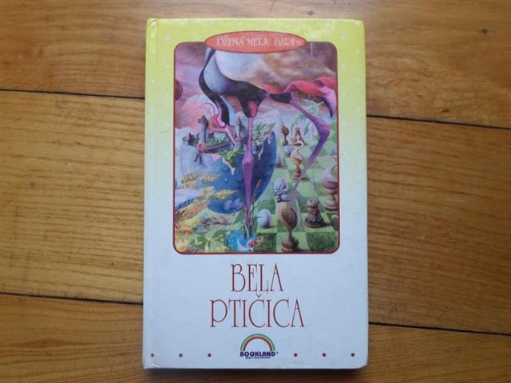 | Џемс Метју Бари БЕЛА ПТИЧИЦА

Приповедач је бивши војник који у тајности финансијски помаже млади брачни пар из комшилука. Са њиховим сином Давидом откриће необичне приче и авантуре - на пример порекло деце пре рођења. Сва деца у том крају Лондона била су некад птице у Кенсингтон парку; гвоздене пречаге на прозорима дечјих соба и гвоздена ограда пред камином постоје само зато што малишани понекад забораве да немају више крила, те покушавају да излете. А да ли вам је позната прича о једном дечаку који може да лети и никада неће одрасти? У овом роману се први пут помиње Петар Пан каквог данас познајемо.

За узраст 10-15 година

